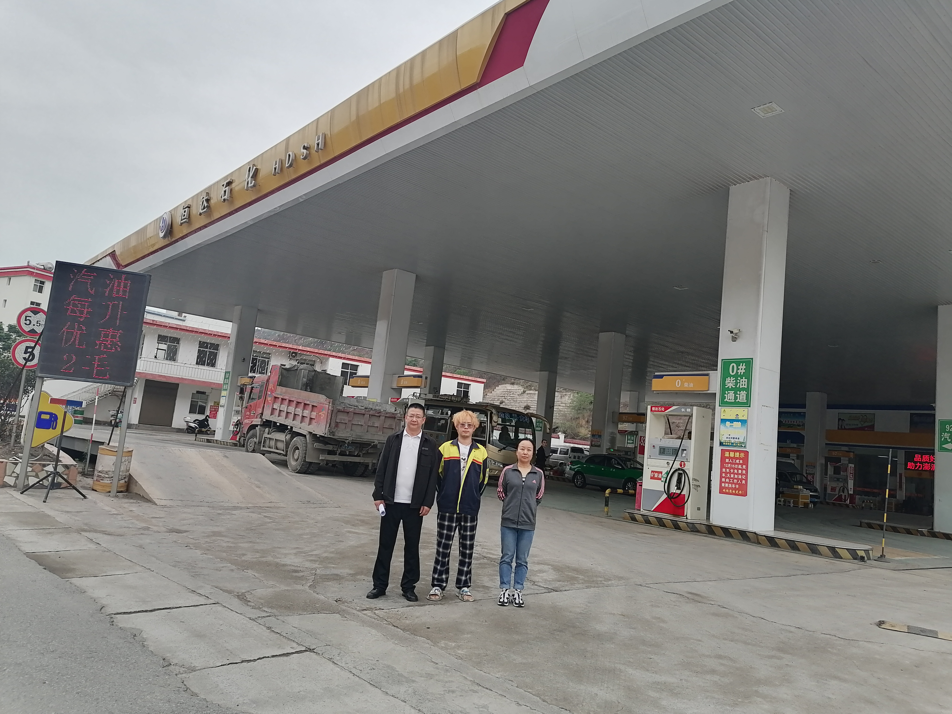
评价人员照片，从左至右：一级评价师严志刚、加油站人员、二级评价师李临军

